ダイヤモンドサウナ 出店者募集要項

筑西市が誇る絶景「ダイヤモンド筑波」と話題の「テントサウナ」が再びコラボレーション！ダイヤモンドに形容される神秘の光に包まれながらトトノウ、究極の朝活体験。
事業者のみなさま、一緒にダイヤモンドサウナイベントを盛り上げませんか。

１．主 催 筑西市観光協会

２．出店資格 次に掲げる要件すべてに該当する事業者を対象とします。
①飲食の提供若しくは、物産の販売を生業としていること
②筑西市暴力団排除条例に定める暴力団員又は暴力団若しくは暴力団員と
密接な関係を有していないこと
③その他主催者の決定事項を遵守すること。

３．開催日時 令和５年１０月２９日(日) 午前８時～午後５時

４．出店場所 母子島遊水地 (筑西市飯田地内)

５．販売品目 飲食物・食料品

６．出店区画 １０区画程度（１区画 幅3.0ｍ×奥行3.0ｍ）
※区画数については、変更になる場合がございます。
※区画の割振りについては、事務局により調整させていただきます。

７．出店料 無料 ※保健所申請は各自で申請

８．什器類について
什器類の貸し出しはございませんので、各自ご用意ください。
※テント、机、いす、電源等、貸出物品は一切ありません。

９．申込期限 令和５年９月２９日(金)

10．申込方法 事務局へ別添申込書を郵送、FAX又はEメールにて提出してください。

11．保健所への申請について
飲食物を取り扱う場合は、保健所への事前許可申請又は届出が必要になります。
各出店者で書類を作成し、保健所へ申請を行ってください。
※主催者での取りまとめは行いません。
※申請に係る費用は出店者の負担となります。

12．設営・撤収について
【設営】
〇設営開始時間について
設営開始は午前７時からとなります。
設営時は母子島遊水地駐車場に一時的乗り入れていただき、作業を行ってください。
当日は、ダイヤモンド筑波観測日のため、日の出時間（6時20分頃）～７時頃は
多くの見物者による混雑が予想されます。歩行者周囲の交通状況にご注意ください。

【撤収】
撤収時は母子島遊水地駐車場に一時的乗り入れていただき、作業を行ってください。
歩行者や周囲の交通状況に十分注意ください。

13．その他
・火気、発電機を使用される場合は、各自で消火器を用意してください。
・出店に際しては、会場の汚損等を防止するために床面をブルーシート等で養生してく
ださい。
・応募多数の場合は抽選となります。
・駐車場につきましては、別添出店者駐車場をご利用ください。
・その他詳細につきましては、出店者決定後に通知します。

14．お問い合わせ
筑西市観光協会（事務局：観光振興課） 担当：鶴見
TEL：0296-20-1160
FAX：0296-20-1186
Email：kankou@city.chikusei.lg.jp

会場図
出店エリア
設営時Ｐ
サウナイベント
エリア
出店者
駐車場
設営終了後に
車両移動
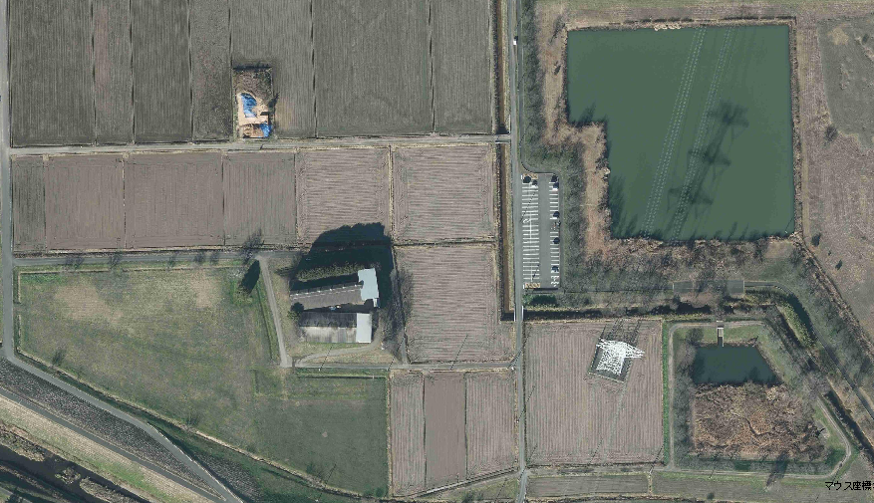

令和5年 月 日

ダイヤモンドサウナ 出店申込書

事業所名
代表者名
担当者名
住 所 | 〒
電話番号
FAX番号
メールアドレス | ＠
販売品目
（予定）
火気の使用  （予定） | □有（使用する火気： ）  □無
備 考

申込締切：令和５年９月２９日（金）

≪申込先・問合せ先≫
筑西市観光協会事務局 担当：信田（しだ）
TEL:0296-20-1160
FAX:0296-20-1186
Mail:kankou@city.chikusei.lg.jp
【問合せ先】
筑西市観光協会事務局
（事務局：観光振興課）
担当：鶴見
TEL：0296-20-1160
FAX：0296-20-1186
Mail：kankou@city.chikisei.lg.jp

